 | Opret handling
Fase | Kommentar | Tast
Vælg borgeroverblik | Når du er på borgeren, vælg borgeroverblikket ”Indsatsplan og dokumentation” | 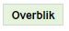
Find delmål | I overblikskassen ”Indsatsmål” find det delmål der skal oprettes en handling på | 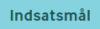
Opret handling | 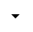  Klik på udfor delmål og vælg ”Opret handling”  Eller  Klik på det delmål du vil lave en handling på.  Delmålsoverblik åbner.  Find kasse med handlinger.  Vælg: | 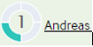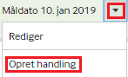  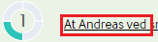  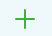
Udfyld handling | Udfyld relevante felter, vælg ”Gem som aktiv”.  Bemærk at felterne ”Titel” og ”Detaljeret fremgangsmåde” vises i overblikskassen ”Handlinger – xxx” til hurtigt overblik.  Klik i feltet, hvis du vil åbne hele skemaet.  Handlingen kan efterfølgende redigeres til den er gemt som afsluttet. | 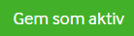
Afslut handlinger | Åbn handlinger (via delmålsdetaljer).  Vælg: | 